Trường Đại học Công nghệ Thông Tin
Khoa Kỹ thuật Máy tính
ĐỀ THI HỆ ĐIỀU HÀNH
Thời gian: 90 phút
(Sinh viên được phép tham khảo tài liệu)
Phần I: Trắc nghiệm (7 điểm)
- Ưu điểm chính của time-sharing system so với multiprogrammed system.
  - Chi phí quản lý các process nhỏ hơn
  - Tăng hiệu suất của CPU
  - Thời gian đáp ứng (response time) nhỏ hơn
  - Giảm burst time của process
- Chương trình nào không phải là chương trình hệ thống?
  - Hệ điều hành
  - Chương trình dịch.
  - Chương trình vi điều khiển
  - Chương trình biên dịch.
- Xét giải pháp đồng bộ hóa sau:
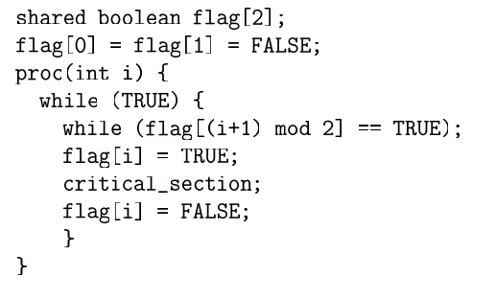
Giải pháp này có thỏa mãn tính chất độc quyền truy xuất (Mutual exclusion) không?
  - Có
  - Không
- Nhược điểm chính của việc hiện thực giải pháp đồng bộ mutex lock là gì?
  - Busy waiting
  - Không hiện thực được
  - Spinlock
- “Mỗi tài nguyên găng được đặt tương ứng với 1 biến nguyên đặc biệt” là đặc điểm của giải thuật đồng bộ nào?
  - Test and Set
  - Peterson
  - Semaphore
  - Cả 3 đều đúng
- Điều kiện nào sau đây không nằm trong nhóm điều kiện xảy ra tắc nghẽn (deadlock):
  - Tồn tại tài nguyên không chia sẻ.
  - Có sự chia sẻ tài nguyên dùng chung.
  - Không có sự thu hồi tài nguyên từ tiến trình đang chiếm giữ.
  - Cả 3 đều đúng.
- Giải thuật banker thuộc lớp giải thuật chống deadlock nào sau đây?
  - Nhận biết và khắc phục (Deadlock Detection)
  - Dự báo và tránh (Deadlock Avoidance)
  - Phòng ngừa (Deadlock Prevention)
  - Cả 3 đều sai.
- Có deadlock hay không?
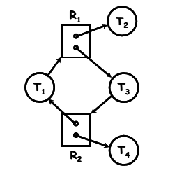
  - Có
  - Không
  - Không biết
- Tại sao phải quản lí bộ nhớ (Memory managment)?
  - Giúp các tiến trình thực hiện chậm hơn
  - Tăng tính thực thi của các tiến trình
  - Không biết
- Bảng phân trang (page table) của một chương trình được mô tả như sau:
Trang | Khung trang
0 | 4
1 | 7
2 | 5
3 | 6
4
5
6
7
Biết kích thước trang là 4KB. Địa chỉ của dữ liệu trong chương trình là 5457. Địa chỉ vật lý của dữ liệu là:
a. 30033 b. 21841 c. 1936 d. 8529
- Trong kĩ thuật quản lí phân chương (vùng) động, các vùng nhớ sau còn trống có kích thước như sau: 100k, 250k, 260k, 300k, 200k, 260k. Vùng nhớ nào sẽ được chọn để nạp chương trình có kích thước 210k theo giải thuật First Fit:
a. 250k b. 300k c. 260k d. 100k e. 210k
- Đa số hệ điều hành cho phép chương trình cấp phát thêm bộ nhớ đến không gian địa chỉ trong quá trình thực thi. Ví dụ cấp phát dữ liệu động trong vùng heap của chương trình. Loại nào sau đây đòi hỏi hổ trợ sự cấp phát bộ nhớ động?
  - Contiguous memory allocation
  - Pure paging
- Xét không gian địa chỉ logic 32 trang (pages), kích thước trang là 1KB, ánh xạ sang bộ nhớ vật lí 16 khung trang (frames). Hỏi có bao nhiêu bit trong địa chỉ logic?
  - 14 bit
  - 15 bit
  - 16 bit
  - 1 bit
- Giả sử một chương trình vửa tham chiếu một địa chỉ trong bộ nhớ ảo. Câu nào sau đây sai:
  - TLB miss với không lỗi trang
  - TLB miss với lỗi trang
  - TLB hit với lỗi trang
  - TLB hit với không lỗi trang
Phần II: Bài tập (3 điểm)
Câu 1 (1.5 điểm): Xét trạng thái hệ thống:
 | Max |  |  | Allocation
 | A | B | C | A | B | C
P1 | 3 | 4 | 1 | 2 | 4 | 0
P2 | 3 | 3 | 2 | 1 | 2 | 1
P3 | 0 | 3 | 1 | 0 | 1 | 0
P4 | 2 | 2 | 3 | 2 | 0 | 3

Available
A | B | C
2 | 0 | 1
- Xác định nội dung bảng Need. (0.5 điểm)
- Hệ thống có ở trạng thái an toàn không? (1 điểm)
Câu 2 (1.5 điểm):
Xét chuỗi truy xuất bộ nhớ sau:
1, 3, 4, 3, 2, 5, 1, 3, 1, 2
Có bao nhiêu lỗi trang xảy ra khi sử dụng các thuật toán thay thế sau đây, giả sử có 3 khung trang?
- FIFO (1 điểm)
- LRU (0.5 điểm)

